中国共产党第二十次全国代表大会
代表候选人推荐人选登记表
（金都新城社区党总支部）

姓 名 |  | 孟凡妍 | 性 别 | 女 | 出生年月  （岁） | 1988.08  ( 33岁) | 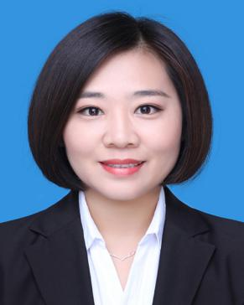  照 片
民 族 |  | 蒙古族 | 籍 贯 | 内蒙古通辽 | 出生地 | 内蒙古通辽
入 党  时 间 |  | 2018.09 | 参加工  作时间 | 2010.06 | 健 康  状 况 | 健康
人 员  类 别 |  | 社会管理 | 专业技术职务 | 无 | 熟悉专业  有何专长 | 无
学 历  学 位 |  | 全日制  教 育 | 大学专科 |  | 毕业院校  系及专业 | 福建省泉州市华光摄影艺术学院 新闻摄影摄像专业
 |  | 在 职  教 育 |  |  | 毕业院校  系及专业
现 任 职 务 |  |  | 金都新城社区党总支部书记、社区主任
简  历 | 2006.09--2009.07 福建省泉州市华光摄影艺术学院  2009.07--2010.06 待业  2010.06--2013.03 通辽市恒辉房地产开发有限公司  2013.03--2016.05 通辽经济技术开发区新城街道水域蓝湾社区  2016.05--2018.08 通辽经济技术开发区新城街道美瑞龙源社区  2018.08-- 通辽经济技术开发区新城街道金都新城社区
1

政治历史审查情况
奖惩
情况
主  要  表  现 | 优点：  在思想上，孟凡妍同志热爱祖国，热爱中国共产党，思想乐观积极向上，认真领悟党的基本思想；在学习上，也一直保持着认真端正的态度，能够充实完善自己，有责任心和使命感；在工作上，孟凡妍同志有较强的责任心，认真积极的对待每一次的工作，在工作中不断提高自己，虚心接受别人的意见和建议。  不足之处：  孟凡妍同志对党和国家的方针、政策、业务知识学习不够经常化，党的理论知识学习不够，有些内容学习不扎实，需要继续加强学习党的理论知识，提高钻研精神。
推荐单位意见 | （盖章）
 | 2022年 月 日
备注

